Titre: SALADE GRECQUE FAITE MAISON
https://www.opensign.eu/FR/educational_sheet/147

Catégorie d'âge : 6-12 ans

Auteurs: Institut des Sourds de Turin www.istitutosorditorino.org

Compétences :
- Les élèves apprendront à développer leur créativité et à s’amuser dans toutes les activités.
- Les élèves apprendront à préparer un plat sain à la maison et à comprendre pourquoi des habitudes saines sont importantes.
- Les élèves sauront utiliser leur dextérité manuelle avec de la nourriture.

Compétences relatives aux programmes européens :
http://eur-lex.europa.eu/legal-content/FR/TXT/?uri=LEGISSUM%3Ac11090

L'évaluation formative :
- Identifier les ingrédients.
- Expliquez les étapes de la recette : comment la préparer.
- Expliquez pourquoi les habitudes saines sont importantes.
- Expliquez que dans différents pays, nous pouvons trouver différents aliments et traditions culinaires.

L'évaluation sommative :
- Échangez sur les habitudes alimentaires, les impressions, les goûts préférés et les traditions culinaires que vous connaissez.

Liste de vocabulaires spécifiques / Mots-clés :
- Habitudes saines, production géographique d'aliments, de légumes et de signes de l'alimentation (concombre, huile, fromage feta, sel, tomates, olives).

Courte description de la progression pédagogique/scénario :
L'enseignant proposera une recette saine et fraîche avec des légumes et du fromage, la salade grecque. Il est important de souligner que cuisiner et manger peuvent être des activités amusantes et que les légumes sont bons.
L'enseignant expliquera qu'il est important de manger des aliments sains pour avoir un corps solide, éviter les maladies et faire beaucoup de choses. L'enseignant peut également expliquer que les habitudes alimentaires sont différentes dans chaque pays, car elles dépendent de la météo et de la production alimentaire.
L'enseignant peut enseigner un nouveau vocabulaire sur la nourriture et demander ce que l'enfant préfère comme plat et quelles sont ses habitudes saines.
L'enseignant peut aider les élèves dans les deux actions, la théorie sur les bonnes habitudes et la pratique sur la préparation de plats.
L'enseignant aidera les élèves.

Matériel nécessaire / Exigences techniques :
Concombre, huile, fromage feta, sel, tomates, olives, bol, couteau.

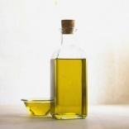

Focus sur la langue des signes :
- Signez le nouveau vocabulaire, signer la nourriture nécessaire pour faire la recette, signer les actions à réaliser; expliquer la culture associée à ce plat.

- De quels légumes as-tu besoin pour préparer une salade grecque ?

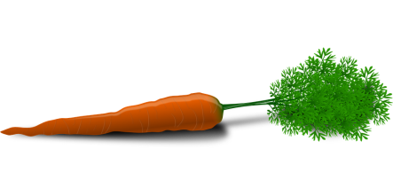
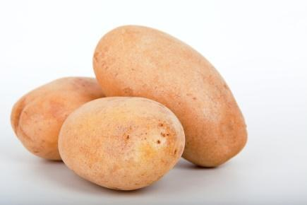
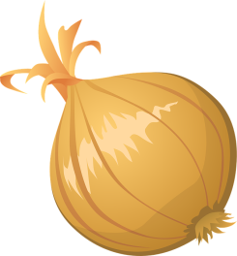
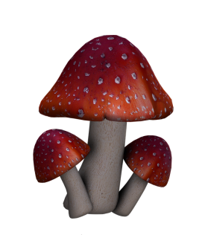
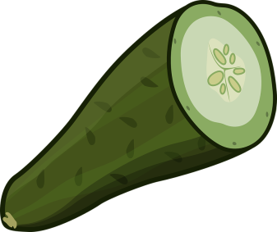
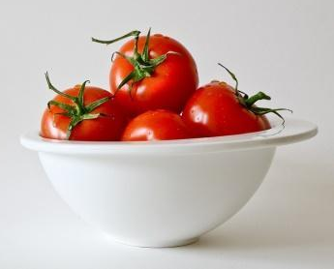

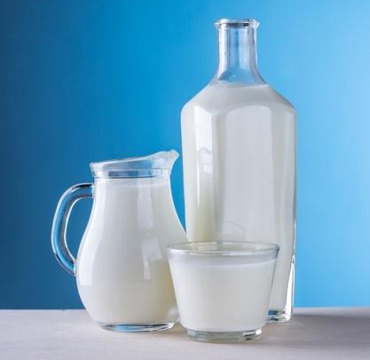
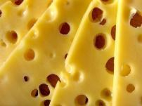
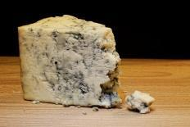
- Que pouvons-nous produire à partir du lait?

- Avec quoi pouvons-nous produire de l'huile?

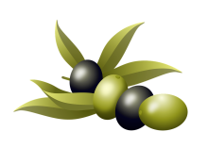
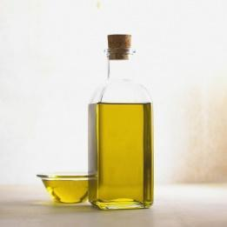

- Associe le bon mot avec l’aliment dessiné.

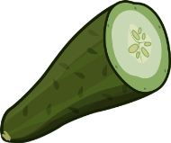

TOMATE

OLIVES

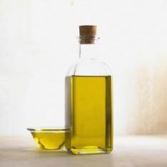

SALADE GRECQUE

CONCOMBRE

HUILE

SEL

- À chaque pays son plat typique, associe-les.

- Entoure les ustensiles dont tu as besoin pour cuisiner.

- Prolongements / liens vers d’autres ressources numériques :

- https://www.youtube.com/watch?v=Htp4SSacqYk
- https://www.youtube.com/watch?v=VGLNqbgGYlg
- https://www.youtube.com/watch?v=XKsEJEwXrxM

